Rom Shemer  
206662587  
[romsh@mta.ac.il](mailto:romsh@mta.ac.il)  
romshemer2000@gmail.com

ReadMe

בונוסים:

|  |  |  |  |
| --- | --- | --- | --- |
| # | מהות | למה שווה לי ? | כמה שווה לי ? |
| 1 | אפשרות החלפת skin למערכת. בבונוס זה תממשו (לפחות) 2 ערכות צבעים נוספות על הערכה הדיפולטית, ותאפשרו למשתמש להחליף את ערכות הצבעים. שימו לב ערכת הצבעים כוללת (לכל הפחות):   1. החלפת רקע של כל המסך 2. החלפת המראה של הכפתורים על המסך 3. החלפת הפונט והגודל של כל ה label על המסך | כי זה בכל זאת תרגיל בממשק גרפי – ומה יותר גרפי מזה ??? | **5 נקודות**  **(ועד ל 100)** |
| 2 | ממשו 2-3 אנימציות המלוות את תהליך ההפעלה  האנימציה צריכה להתבצע לכל היותר במשך 2 שניות  יש לאפשר גם לנטרל את האנימציות הנ"ל, כך שהיא לא תאיט את התקדמות המערכת. | כל כך קל... | 5 נקודות  (ועד ל 100) |
| 3 | סינון של מספר עמודות אפשרו למשתמש לבצע סינון של מידעים באמצעות יותר מעמודה אחת. יש לאפשר למשתמש לבחור כמה עמודות ובכל אחת מהן את הערכים שהוא רוצה לראות. הסינון יתבצע באמצעות ביצוע "וגם" בין הערכים הנבחרים. בגמר הבחירה התוצאה בטבלה תשקף את המידע שנבחר. | כבר יש לכם יכולת לבחור סינון על עמודה אחת.. מה זה כבר לאפשר כמה עמודות ?? | 5 נקודות **(מעל ל 100)** |
| 6 | בניית נוסחה אינטרקטיבית הציעו ממשק גרפי מלא, שבמסגרתו המשתמש יוכל לבנות ביטוי מורכב של פונקציה.  במסגרת הממשק המשתמש יוכל לבחור את שם הפונקציה (ולא לכתוב אותה), להציע את הארגומנטים השונים (שיכולים להיות פונקציות וביטויים מורכבים בעצמם) ולקבל הצצה מהירה לערך החישוב של כל ביטוי לאורך הדרך | למשוגעים לדבר... | 10 נקודות **(מעל ל 100)** |
|  |  |  |  |

הערות לגבי הבונוסים:

1. החלפת Skin למערכת:  
   כפתור להחלפת Skin נמצא בשורה של טעינת הקובץ מצד ימין
2. פירוט אנימציות:

* קפיצת חלון הדרגתית עם טשטוש החלון מאחורה בעת הודעה ש Range נמחק בהצלחה
* בלחיצה על חץ העמודות במסגרת ביצוע הסינון החלון של הזנת פרטי הסינון לעמודה עולה בהדרגה עם fadeIn ובסיבוב קל (אנימציה כך שיראה שמתקרב וגדל בעת שעולה)
* אנימציה בפתיחה וסגירת ה Tab-ים -> הTab עולה מהקצה ומסתובב ובנוסף הבהוב של כותרת ה Tab להמחשה שנמצאים בTab חדש
* בחלון הקופץ של הזנת נתוני המיון, בעת לחיצה על הכפתור הבחירה של Range או AllSheet אנימציה של תזוזה של גרירה

1. .סינון של מספר עמודות:  
   במסגרת הסינון בלחיצה על החץ של העמודה מתבצע סינון לאותה העמודה מתבצע הסינון לפי אות העמודה לאחר לחיצה על כפתור ה Apply. ניתן להמשיך ולבחור עוד עמודות באותו האופן ועל גבי המידע המסונן מתבצע הסינון.
2. בניית נוסחה אינטרקטיבית:  
   בלחיצה על לחצן Update Value נפתח חלון שמציג את Original Value, Effective Value  
   בשדה הטקסט התחתון בו יהיה הערך החדש שרוצים לעדכן יש אפשרות לבחור האם להזין ידנית או על ידי נוסחה על ידי בחירה/הורדה של ה Check box  
   אם בוחרים לא בנוסחה ניתן לכתוב ישירות בשדה הטקסט. אם מסומן, כלומר שימוש בנוסחה בלחיצה של העכבר על שדה הטקסט נפתח חלון חדש המאפשר בחירה של האם הביטוי שמזינים הוא פונקציה או לא פונקציה. בהתאם נחשפים יתר השדות לבחירת הטיפוס של הפונקציה.  
   עם בחירת טיפוס הפונקציה נחשפים השדות להזנת הארגומנטים (לפי מספר הארגומנטים שלה)  
   וגם שם ניתן לבחור האם הארגומנט הוא פונקציה או לא.  
   עם סיום וביצוע אישור לכל חלון, בחלון הקודם לו מתעדכן הערך המשורשר של הפונקציה והנוסחה הסופית בהתאם (בכל שלב מתווסף לשדה הטקסט התחתון של הנוסחה הסופית).

הערות על מימוש:

* ניתן לבחור תא ולראות את המידע שלו גם על ידי לחיצה על התא והמידע מופיע בסרגל של Action Line וגם ניתן לבחור את התא על ידי בחירתו ב comboBox שנמצא בצד השמאלי של הסרגל
* בלחיצה על התא בגיליון עצמו נפתח בהתאם באזור ה Command האופציות של עיצוב התא, בזמן שהתא בחור ניתן גם לפתוח את סרגל עיצוב העמודה והשורה המתאימות לתא זה ולבצע את פעולות העיצוב המתאימות לעמודה ושורה.
* בלחיצה על כותרת של עמודה נפתח באזור ה command פעולות עיצוב על עמודה ובהתאם בלחיצה על כותרת שורה יפתח פעולות העיצוב על שורה.  
  ניתן להגדיל את גודל העמודה והשורה גם על ידי ה Slider שנמצא בפעולות ה Command וגם על ידי גרירה של קצוות כותרות העמודות/שורות בעת שמופיע סמן העכבר המתאים
* בחירה של Range אפשרית גם על ידי גרירה וסימן על גבי התאים בגיליון עצמו וגם על ידי הזה ידנית במקומות המתאימים ( שדה טקסט מצד שמאל בשורת הפעולות של מיון וסינון ובשדה המתאים של החלון שנפתח להוספת Range וסימון של הזנה ידנית)
* הכלים של ניהול הפיצרים של ניהול וסינון נמצאים בסרגל העליון מתחת ל ActionLine
* לאחר סגירת חלון עם גירסה תואמת לפעולה של מיון/סינון הבחירה של Range נשארת במסגרת הפקודות של מיון וסינון במידה ורוצים לבצע פעולות חוזרות או נוספות עליו, במידה ורוצים לנקות את הבחירה אפשר ללחוץ על Unselect. עם בחירת Range אחר מהגיליון/הזמנתו ידנית המידע בסרגל מתעדכן בהתאם.
* הצגת Range מאזור הRanges על ידי בחירת שם ה Range הרצוי מהטבלה, המידע עליו גם מוצג בקצרה בטבלה וגם בלחיצה עליו התאים שב Range זה מסומנים בצבע בגיליון עצמו. ניתן להפסיק את הצפייה בRange זה על ידי לחיצה על הכפתור המתאים שמופיע עם תחילת הצפייה

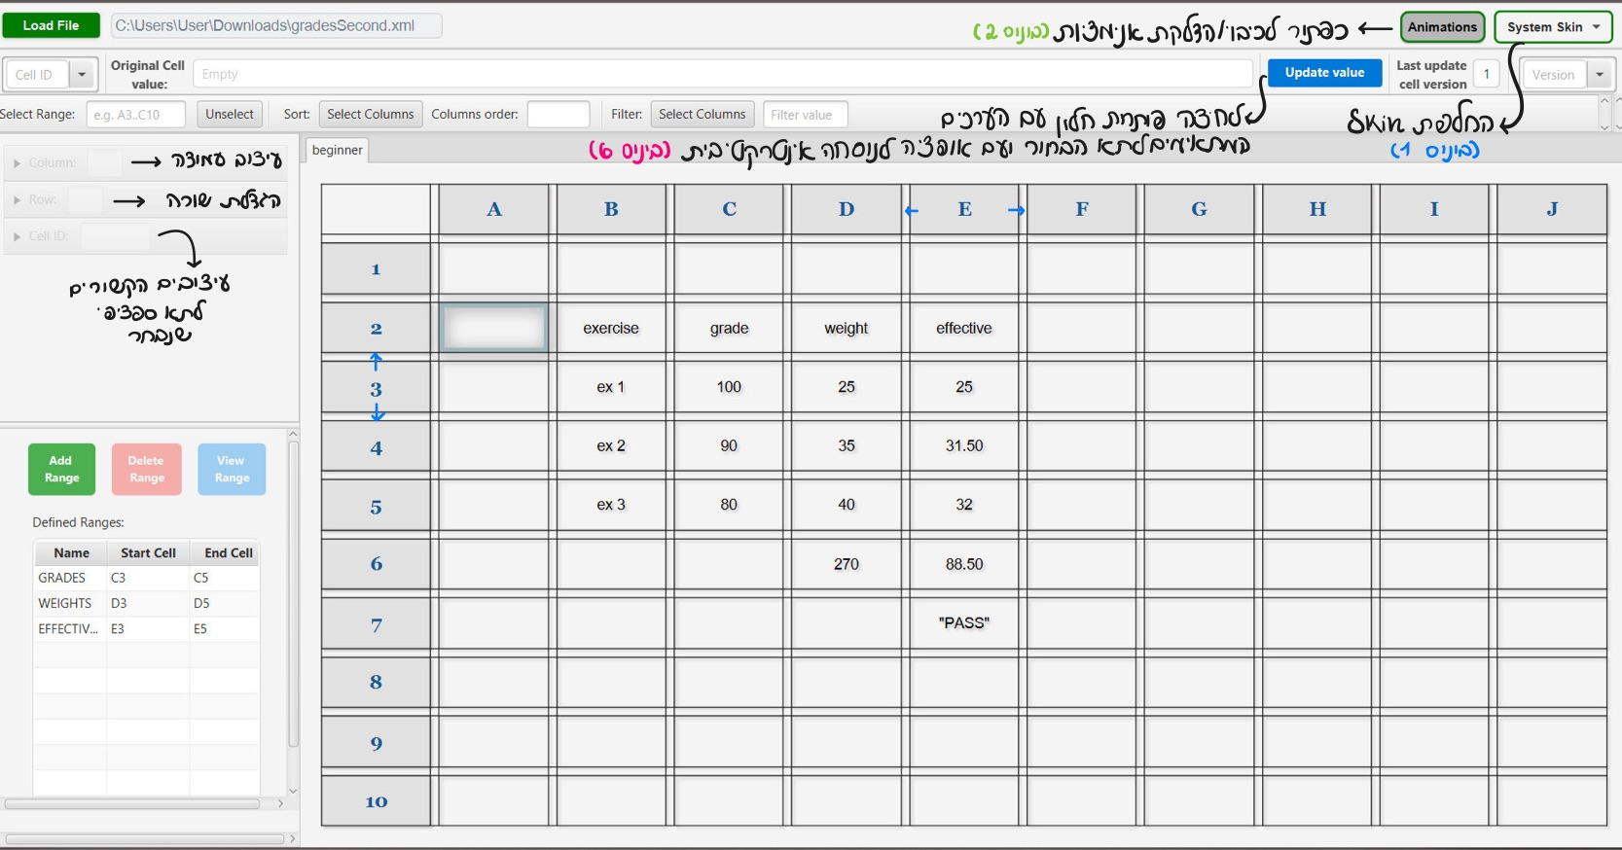

מידע על מחלקות:

1. **Ui**

* AppController- רכיב מרכזי המכיל את כל תתי הרכיבים והוא מנהל את החיבורים בין כל החיבורים במערכת
* קונטרולרים לכל תתי הרכיבים- קונטרולר המכיל את הפעולות בהתאם
* עבור RangeController- יש תת רכיב עם קונטרולר משלו (AddRange) שהוא הרכיב של החלון שקופץ עם לחיצה על הוספת Range ובהתאם RangeController הוא זה שטוען את תת הרכיב בהתאם ללחיצה המתקבלת מהמשתמש.
* עבור SeetController- יש את הקונטרולר הראשי של הגיליון בו כל הפעולות הנדרשות, המחלקות StylingPerCellLabel, StylingPerColumn שומרות את המידע העיצובי של תא/עמודה תוך שימוש במחלקות enum מתאימות לסוג העיצוב מתוך האופציות שהמערכת מציעה והנגשת המידע בעיצובי ל CSS על ידי שימוש בפעולות של מחלקות ה enum.
* SheetControllerFilterAction- אינטרפייס של הקונטרולר של הגיליון עם פעולות הנדרשות עבור גיליון מסונן המוצג ב Tab

SheetControllerSortActions- אינטרפייס של הקונטרולר של הגיליון עם הפעולות הנדרשות עבור גיליון ממוין המוצג ב- Tab

שני האינטרפייסים יורשים מאינטרפייס משותף SheetInTabAction המכיל את הפעולות הנדרשות באופן כללי עבור הצגת/יצירת גיליון ב-Tab  
בSheetController יש Maps בהתאם לכל תא/עמודה שנקבע עיצוב מיוחד (שונה מברירת המחדל) והמידע בו מאוחסן על ידי שימוש במחלקות העיצוב.

* SkinOption מחלקת enum המחזיקה את אופציות ה Skin של המערכת ומחזיקה את המידע אודות URL של קבצי ה CSS המתאימים לעיצוב
* SkinManager מחלקה לניהול החלפת ה Skin מחזיקה את רשימת המאזינים SkinChangeListener אשר מאזינים לשינוי ה Skin. כל רכיב שמושפע מפעולת ההחלפה מממש את האינטרפייס SkinChangeListener ואת הפעולה הנדרשת
* האינטרפייסים CellSelectionListener, CellUnselectionListener הם אינטרפיסיים המממשים הרכיבים שרוצים לקבל את המידע/לבצע פעולה בהתאם לבחירה/הורדת בחירה של התאים בגיליון (בעיקר עבור שימוש בסימון של Range)